第２号様式（その２）（第７条関係）
法人等用
年 月 日
さんむＳＤＧｓパートナー宣言内容変更届出書
山武市長 様

申請者 所在地
名称
代表者

さんむＳＤＧｓパートナー宣言制度実施要綱第７条の規定により、下記のとおり届け出ます。

※ 変更する項目に☑をつけてください。
項 目 | 変 更 前 | 変 更 後
□ 企業・団体名
□ 所在地 | 〒 | 〒
□ 電話番号 | ( ) | ( )
□ メール
アドレス
□ 宣言書 | ※変更後の宣言書を添付してください。

宣言書

私たちは、ＳＤＧｓの内容を理解し、ＳＤＧｓ達成に向けた目標及び取組を下記のとおり宣言します。

１. ＳＤＧｓ達成に向けた重点的な取組
２．関係するＳＤＧｓの目標（ゴール） （○を入れてください。）複数選択可
(①貧困）  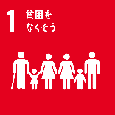 | (②飢餓） | (③保健)  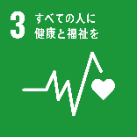 | (④教育)  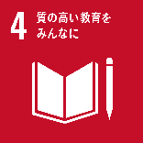 | (⑤ジェンダー)  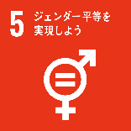 | （⑥水･衛生）  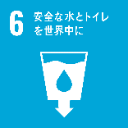
(⑦エネルギー)  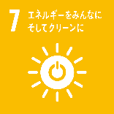 | (⑧成長･雇用)  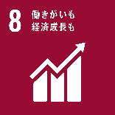 | (⑨イノベーション)  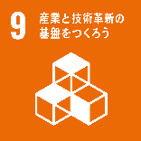 | (⑩不平等)  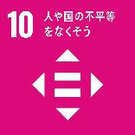 | (⑪都市)  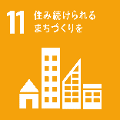 | (⑫生産･消費)
(⑬気候変動) | (⑭海洋資源)  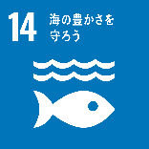 | (⑮陸上資源)  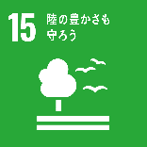 | (⑯平和)  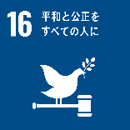 | (⑰実施手段)

